Question n°1
Dans quelle ville se passe Ma tata Thérèse ? ....................................................................
Près de quel jardin ? ............................................................................................................

Question n°2
Dans Petit meurtre et menthe à l’eau, quelle est la série préférée de Poupoune ? Cochez la bonne réponse.
□ Les jeux de l’amour □ Les feux de l’amour □ Les bleus de l’amour

Question n°3
Trouve les mots manquants dans la phrase ci-dessous et reconnais le personnage.

« J’ai inversé la ............................................. et l’....................................... pour ............................... et j’ai tué le ........................... »
Qui suis-je ? .........................................................................

Question n°4
Dans Personne ne bouge, avec qui Antoine s’est-il retrouvé pendant « la plus belle fois » ? ......................

Question n°5
Déchiffre la question-rébus ci-dessous et donne la réponse !
La question est :
..................................................................................................................................................................................................................................................................................................

Réponse : ....................................................

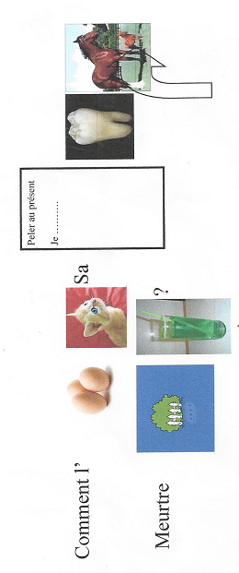

Question n°6
Charades

On peut coudre avec mon 1er : ...................
On se couche dans mon second : .....................
Mon 3e est un étang des Bouches-du-Rhône : ..............................
Qui suis-je ? .................................................................................................
Dans quel roman m’avez-vous rencontré ? ......................................................................................................

On trouve mon 1er sur un voilier : .....................
Mon second n’est pas une fille : ......................
Quand je fais mon 3e, je déchiffre : ............................
Qui suis-je ? .................................................................................................
Dans quel roman m’avez-vous rencontré ? ......................................................................................................

Quel est le lien entre ces deux personnages ?
...........................................................................................................................................................................

Question n°7
Dans Petit meurtre et menthe à l’eau, quel est le prénom de la propriétaire du chat ? ................................
Quel est son surnom ? ................................................

Question n°8
Reliez chaque titre à son éditeur.

Ma tata Thérèse • • Ecole des loisirs
Personne ne bouge • • Rouergue
Petit meurtre et menthe à l’eau • • Sarbacane

Question n°9
Quel roman a pour dédicace « Pour ma smala » ? .........................................................................................

Question n°10
Retrouvez les titres des chapitres de Personne ne bouge et remettez-les dans l’ordre.

Question n°11
Mots croisés de Ma tata Thérèse

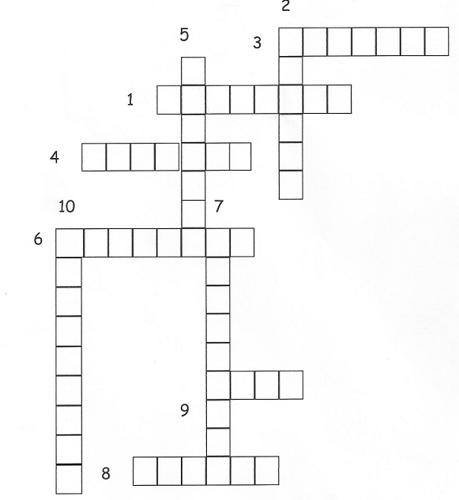

Définitions
- Je suis le nom de l’auteur de Ma tata Thérèse
- Je picore les fesses de celui qui va aux toilettes
- Nous hurlons à la mort pendant la nuit
- Tout le monde pense que je suis magicienne
- Nous faisons des fientes dans la maison
- Je suis le nom de l’illustratrice de Ma tata Thérèse
- Je suis le nom de la maison d’édition de Ma tata Thérèse
- J’ai été trouvé au marché chez le boucher
- Je suis le nom du perroquet
- Je suis un endroit rempli d’animaux de toutes sortes

Question n°12
Remets cet extrait de Personne ne bouge dans l’ordre.

A / Le paradis.
B / La mer s’était retirée à plusieurs centaines de mètres,
C / Il faisait très doux.
D / La plus belle fois, c’était un samedi.
E / Ca sentait le printemps.
F / laissant à découvert du sable mouillé et des tas de petits rochers grouillant de bestioles qu’on ne pouvait voir qu’une ou deux fois par an.
G / J’avais enfilé mes vieilles chaussures et j’étais descendu sur la plage.
H / C’était un jour de grande marée.
/........... / ............. / ........... / ............. /........... / ............. /........... / ............. /

Question n°13
Texte à trous
Trouve les mots manquants dans cet extrait de Ma tata Thérèse.

« Les ………………. aboient, les …………….. sautent sur les meubles le poil tout hérissé, les ……………………….. se planquent sous le buffet de la cuisine, ……………….. appelle la police en imitant la voix de ma tante, les …………………………… quittent prudemment leur roue éternelle et se mettent à l’abri dans leur casemate de contreplaqué. »

Question n°14
Comment s’appelle le frère du héros de Ma tata Thérèse ? .......................................................................

Question n°15
Dans Petit meurtre et menthe à l’eau, à quel chapitre s’aperçoit-on de la mort du chat ?
□ Chap 9 □ Chap 12 □ Chap 15

Question n°16
Qui tata Thérèse traite-t-elle d’assassin ? .....................................................................................................

Question n°17
Qui Philibert rencontre-t-il à la fin de Petit meurtre et menthe à l’eau ? ........................................................

Question n°18
Qui parle anglais dans Ma tata Thérèse ? .......................................................................

Question n°19
Indique en dessous de chaque illustration le titre du chapitre correspondant.
Tu peux choisir parmi les propositions ci-dessous. Attention, il y a des propositions fausses !

Thérèse et les fennecs
Tante Thérèse et moi
Ma tata et le tendre agneau
Thérèse et le perroquet
Coco et le bruit de la banane
Coco et le chien Riri
Thérèse et les chats

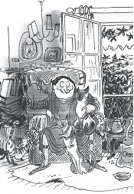
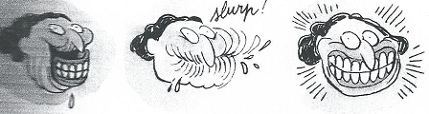

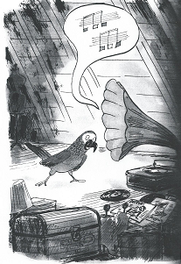
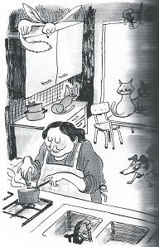
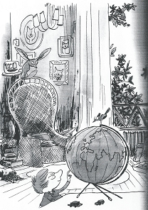

Question n°20 : la question bonus des professeurs !

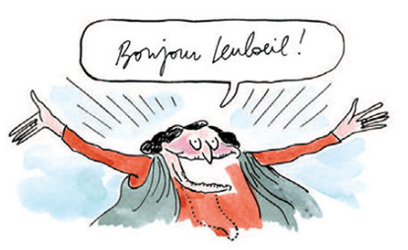

Racontez la scène correspondant à ce dessin.
.................................................................................................................................................................................................................................................................................................................................................................................................................................................................................................................................
.................................................................................................................................................................................................................................................................................................................................................................................................................................................................................................................................

Reconnaissez les monuments représentés sur ces illustrations :

